Dragi učenici i roditelji,

S obzirom na situaciju u kojoj se nalazimo idemo u nove avanture učenja na daljinu.

Ako ne moramo izlaziti, nećemo. Ali provjetravat ćemo prostorije u kojima se nalazimo.

Roditelji koji nemaju gdje zbrinuti djecu, učenike naše škole, znaju da ih mogu dovesti u vrijeme nastave gdje će oni biti zbrinuti (pogotovo produženi boravak). Imamo samo jedan vikend da se u potpunosti educiramo kako se ponašati u ovakvim uvjetima: voda, sapun, medicinski alkohol, rastojanje.

**RODITELJI NIŽIH RAZREDA:**

vi ćete biti u kontaktu sa svojim učiteljicama te predmetnim učiteljicama, a raspored nastave na HRT 3 je kako slijedi:

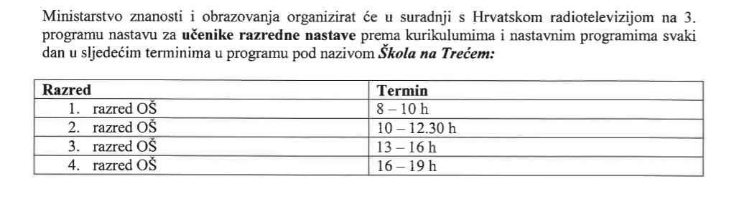

**UČENICI I RODITELJI VIŠIH RAZREDA:**

Tableti su podijeljeni (gotovo) svim učenicima 5. i 7. razreda, te onima 6. i 8. koji nemaju računalo kod kuće.

Još nekoliko roditelja učenika koji još nisu predigli svoje tablete molimo da se jave svojim razrednicima.

**PRIJAVA U VIRTUALNE RAZREDE**

1. Najprije idite na portal <https://office365.skole.hr/> te odaberite „Prijava“

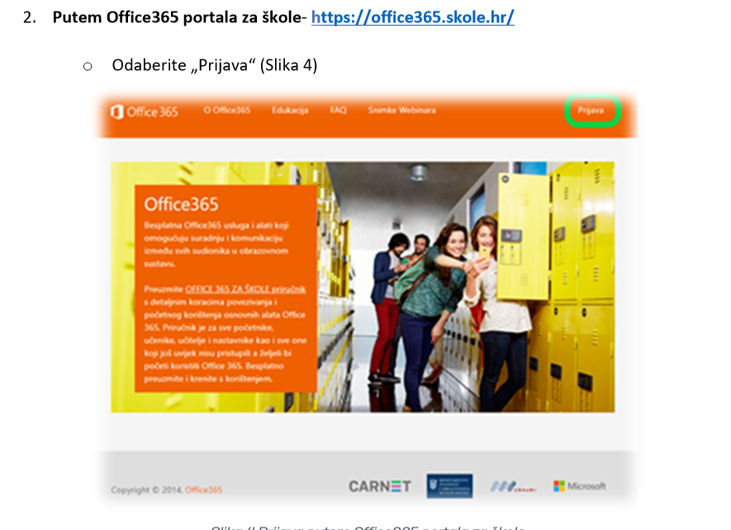

1. Odaberite „AAI@EduHr Prijava“

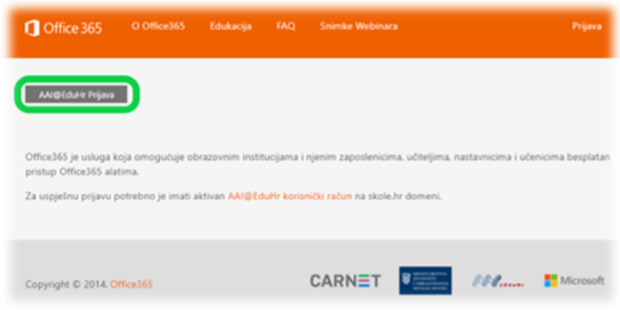

1. Odvest će vas na:

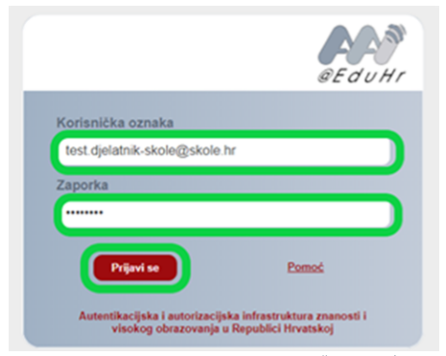

gdje ćete se prijaviti sa svojom .skole.hr adresom i njenom lozinkom (koristili ste ih na informatici).

1. Pa ćete doći tu:

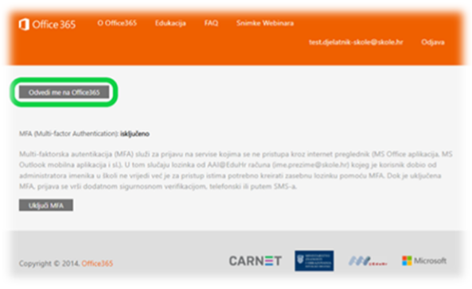

gdje ćete kliknuti na „Odvedi me na Office365“.

1. I isplivati u more aplikacija:

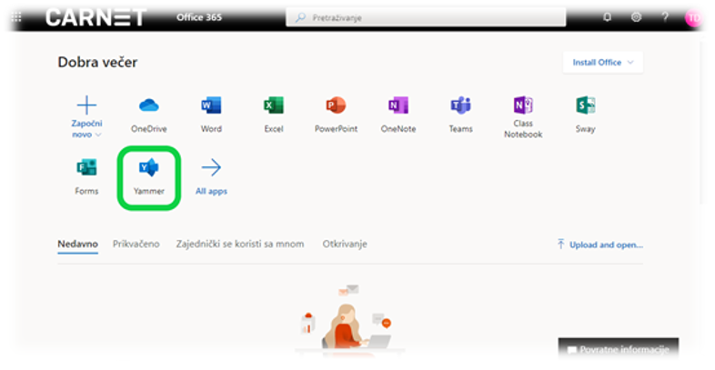

gdje ćete odabrati aplikaciju „Yammer“.

1. I kada vam se otvori vaša stranica, u SEARCH upisujete naziv svog razreda:

5a – MATEO MIJIĆ

5b – GABRIJELA BRADARIĆ BITANGA

5c – BRANKA BEČIĆ

5d – GABRIJELA ŠITUM

6a – SILVANA JUKIĆ

6b – MARINA BILANDŽIĆ

6c – MARKO VIŠIĆ

6d – ANTONIO BILIĆ-PAVLINOVIĆ

7a – JERONIM LOZIĆ

7b – ANTONIJA LEŠINA

7c – IVANA ČUPO

7d – HAIDI MIMICA TUDOR

7e – DUŠKO MARUŠIĆ

8a – INES MIKELIĆ

8b – ANTONELA BERIĆ

8c – SILVANA MIJIĆ

8d – MAJA BAŠIĆ

Odaberete svoj razred tako da tražite dozvolu za pristup. Budite strpljivi i čekajte upute svojih razrednika i predmetnih učitelja.